**Инструкция по заполнению профиля в LinkedIn**

1. 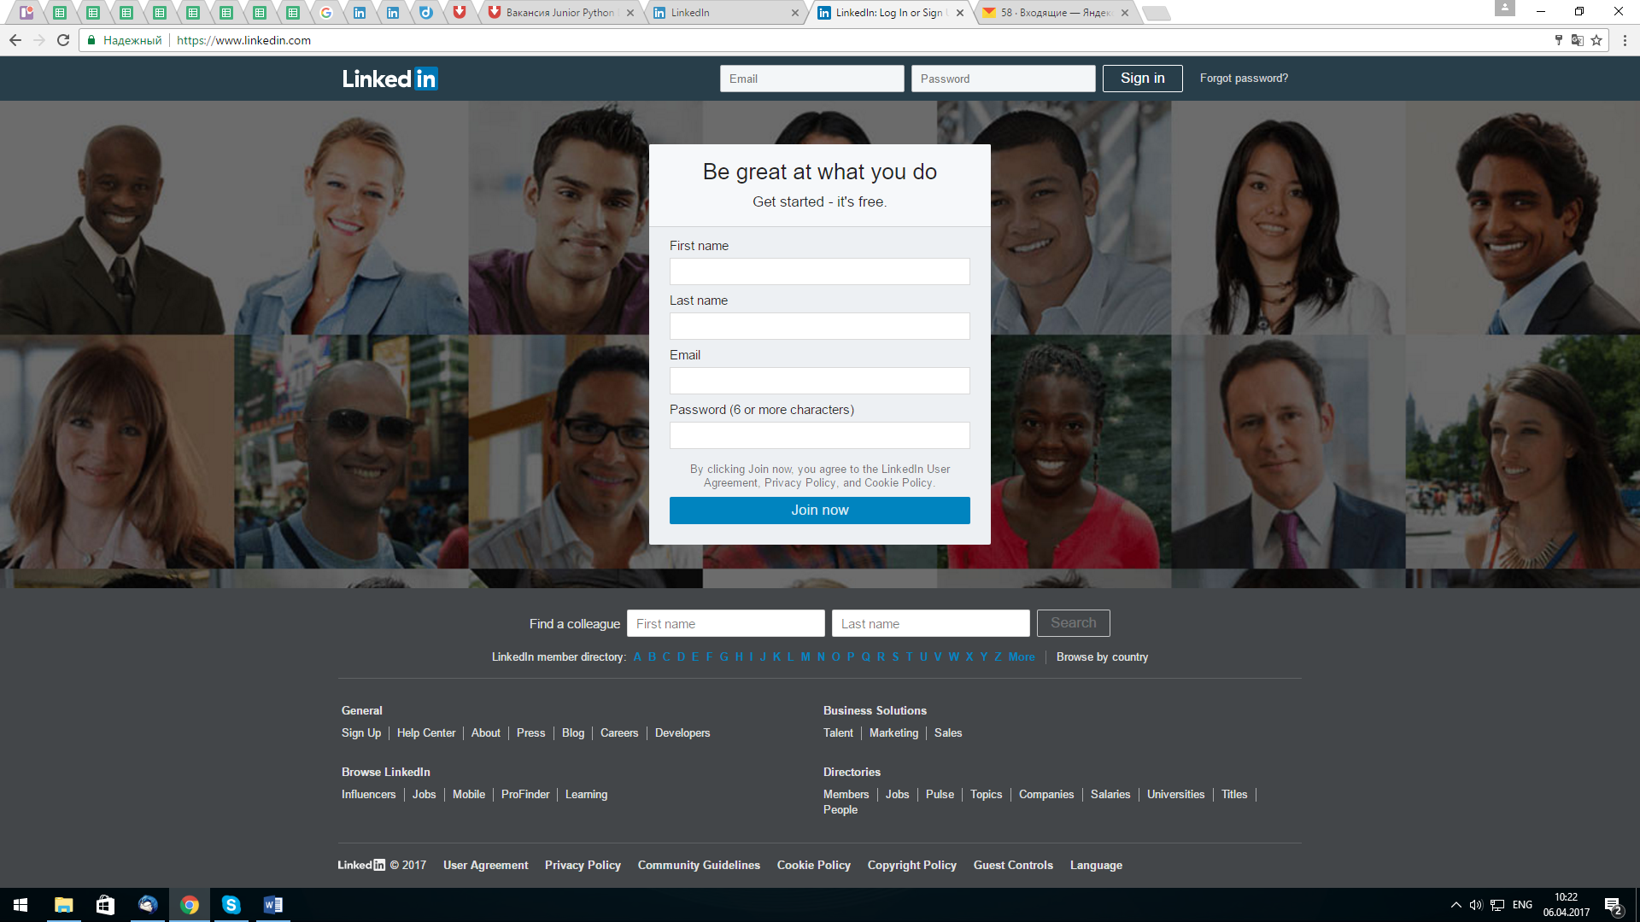**Регистрация.**

* Заполняйте ваши данные **на английском языке**. Профиль также заполняется полностью на английском.

1. **Пройдя регистрацию, начинайте заполнять профиль.**

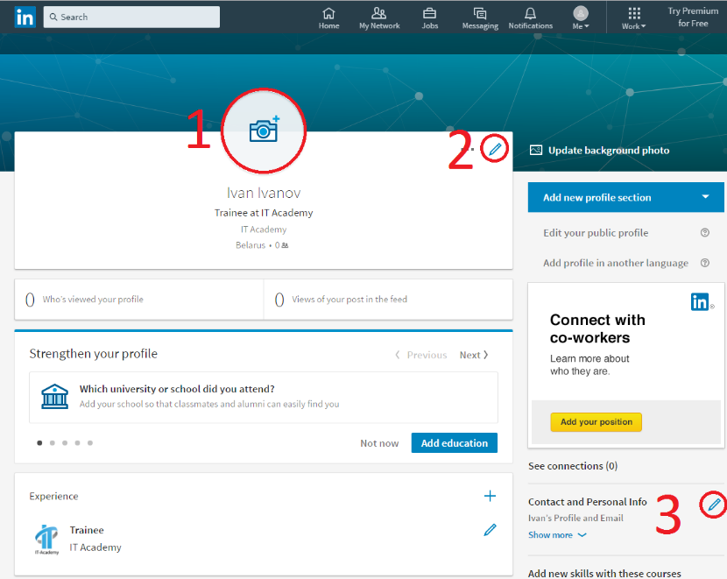1 - Добавьте фото.

2 - Заполните общие сведения.

* ***Headline\**** *– укажите должность, на которую Вы претендуете.*
* ***Summary*** *– краткая информация о вас, о ваших качествах. Также напишите, почему хотите развиваться в сфере ИТ по вашему направлению.*

3 - Заполните раздел Contact and Personal Info.

* *Укажите все ваши контакты для связи:* ***телефон, Skype, почта*** *и др., чтобы HR было удобно с Вами связаться любым способом.*

* Рекомендую к прочтению статью «Как показать в LinedIn, что Вы в активном поиске» - <http://blog.trud.com/blog/2017/02/21/neogidannij-sovet-o-linkedin/>

1. **Добавьте разделы: Work experience и Education.**

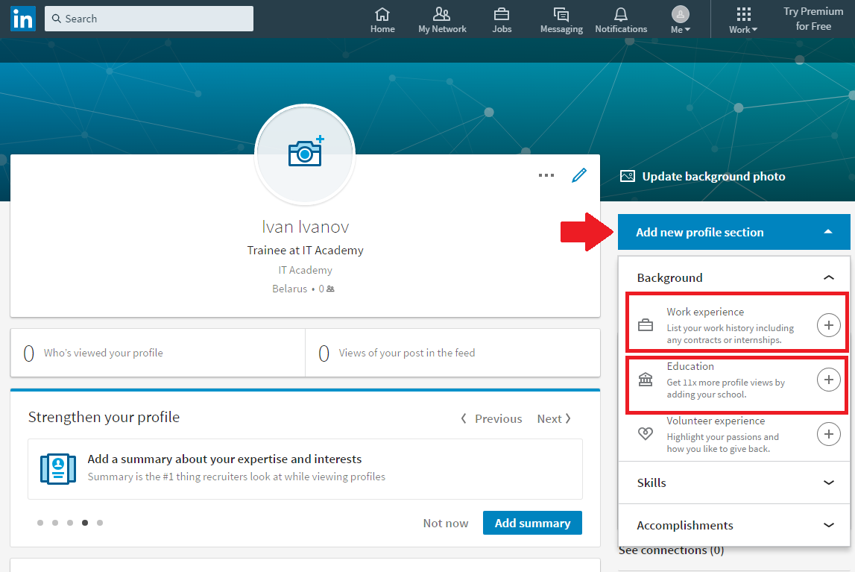

* Если нет опыта работы по специальности, укажите дату начала работы над учебным проектом - по сегодняшний день, название учебного проекта, его описание. Укажите: роль, функции, технологии, успехи / результаты.
* Если есть техническое образование – указываем. Если нет технического образования – **акцент на курсах**. Можете сделать скан сертификата и прикрепить его.

1. 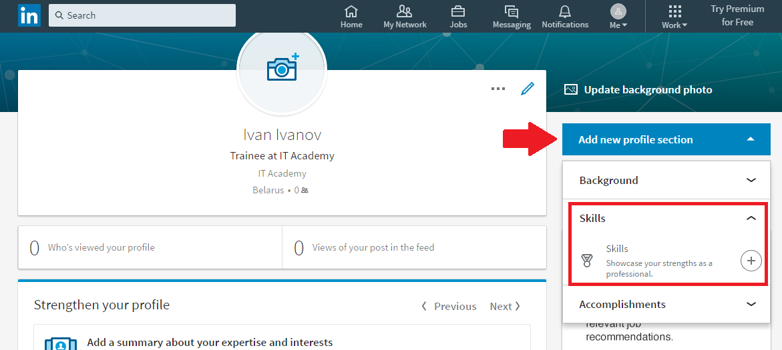**Добавьте раздел Skills.**

* Укажите ваши ключевые компетенции.
* Не пишите технологий и инструментов, которыми не владеете.
* По мере изучения новых технологий и инструментов не забывайте дополнять ими свой профиль.
* Необходимо, чтобы ваши скилы подтверждали другие пользователи.

1. 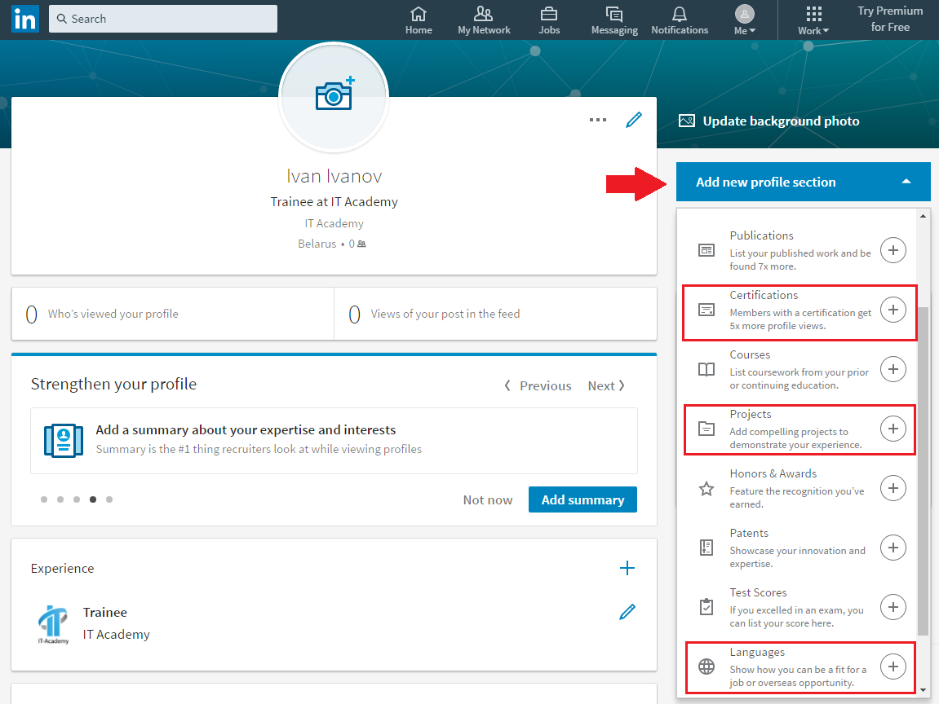**Добавьте разделы Certifications, Projects, Languages (Accomplishments).**

* Добавьте информацию о ваших сертификациях, можно добавить скан самого сертификата.
* В разделе «Projects» укажите информацию о ваших проектах (добавляйте учебные проекты в том числе). Также вы можете указать участников проекта и попросить их **написать комментарий (рекомендацию)** о том, как шла работа над проектом, как во время работы вы себя проявили.

Указывайте ссылку на **github** на ваше портфолио с проектами.

* В разделе «Languages» укажите уровень владения иностранными языками.
* Если у вас есть другие достижения (публикации, доп. курсы, награды и т.д.) - добавляйте.

1. **Добавьте профессиональные группы.**

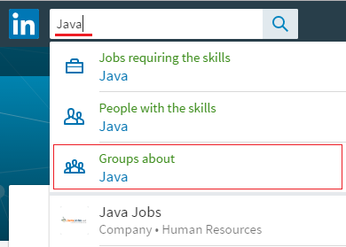

* В поиске LinkedIn пишите название группы, информацию которой, вам будет интересно читать и фоловьте *(желательно, профессиональные группы - Software Testing and QA/ Java Developers и т.д.).*
* Точно таким же способом, через поисковик, **ищите новые деловые контакты. Добавляйте своих друзей, сокурсников, тренеров.**
* **Добавляйте HR различных компаний.** При установлении контакта не забывайте писать небольшое сопроводительное письмо о том, что Вы начинающий и перспективный специалист, уточняйте о возможности трудоустройства. Главное, не пишите шаблонно.

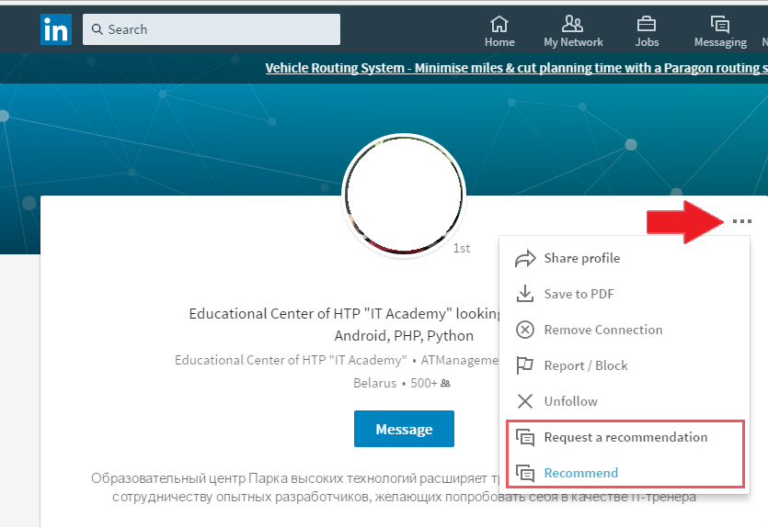**7. Получение и запрос рекомендаций в LinkedIn.**

* Перейдите в профиль человека, у которого хотите **запросить рекомендацию**.
* В раскрывающемся меню выберите пункт «Request a recommendation».
* Следуйте указаниям, чтобы запросить рекомендацию.
* Если вы хотите кому-либо **дать рекомендацию**, выбирайте пункт «Recommend».

**В данной инструкции мы рассмотрели основные пункты для заполнения профиля.**

**Самостоятельно изучите другие варианты поиска работы в LinkedIn.**

**Возможно, Вам будет полезна данная статья (в скриншотах использован старый интерфейс сайта, но сути это не меняет) -**

**https://lifehacker.ru/2015/02/25/linkedin-job/**